Colegio Rene Schneider Chereau

Depto. de Orientación

Prof.: Adriana Azúa Henríquez

GUIA ORIENTACION SEPTIMO AÑO

Nombre Alumno: ____________________________________________________________________________  
  
Fecha: 30 de marzo al 3 de Abril 2020

Objetivo: Reconocer características físicas personales.

Llamamos **característica** a cada una de las cualidades que posee una persona o cosa y que sirve para identificarla respecto a otras. ... Si queremos enumerar las **características físicas** de una persona, haremos referencia a su altura, su contextura, su color de pelo y de ojos, su piel, etc., también existen otras cosas que caracterizan a las personas su forma de vestir, colores, aromas, comidas etc.

Actividad: Registra en la imagen tus características físicas como color de cabello, ojos, masa corporal, estatura, etc.

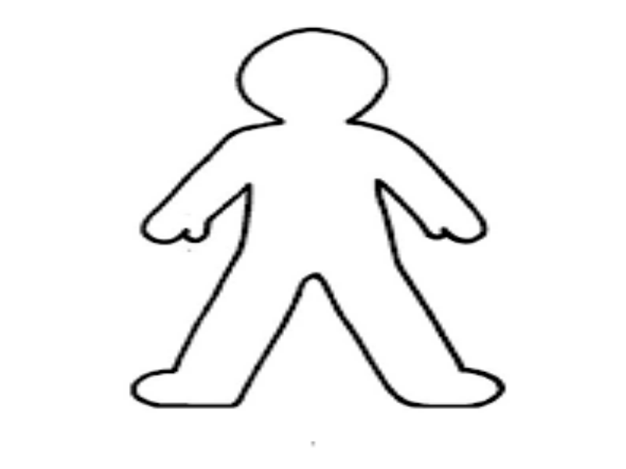

1.- ¿Qué es lo que más valoras de ti? _____________________________________________________________  
  
2.- ¿Que característica es la que más te representa? ________________________________________________  
  
3.- Cuales son tus intereses o motivaciones hoy? __________________________________________________

Enviar la guía respondida a: henriquez.azua@gmail.